**HERRAMIENTAS**

* **Instalación de XAMPP**
* **Instalación de MySql Workbench**

# Instalación de XAMPP

 **XAMPP**Apache + MariaDB + PHP + Perl

<https://www.apachefriends.org/es/index.html>

<https://www.apachefriends.org/download.html>

**XAMPP for**Windows

**XAMPP for**Linux

**XAMPP for**OS X

Versión 8.4.9 (PHP v8.4.9)

xampp-windows-x64-8.0.9-0-VS16-installer.exe

160 MB

**Ejecutar como Administrador**

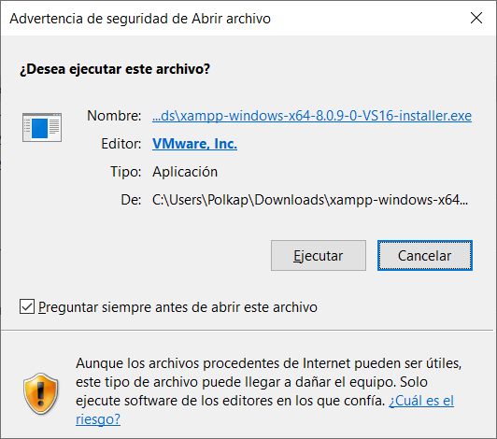

**Aceptar UAC**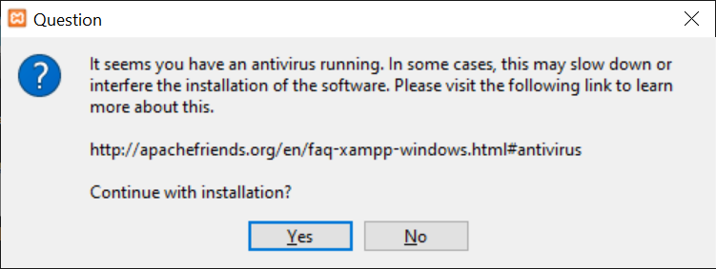

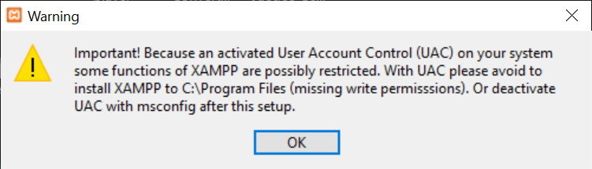

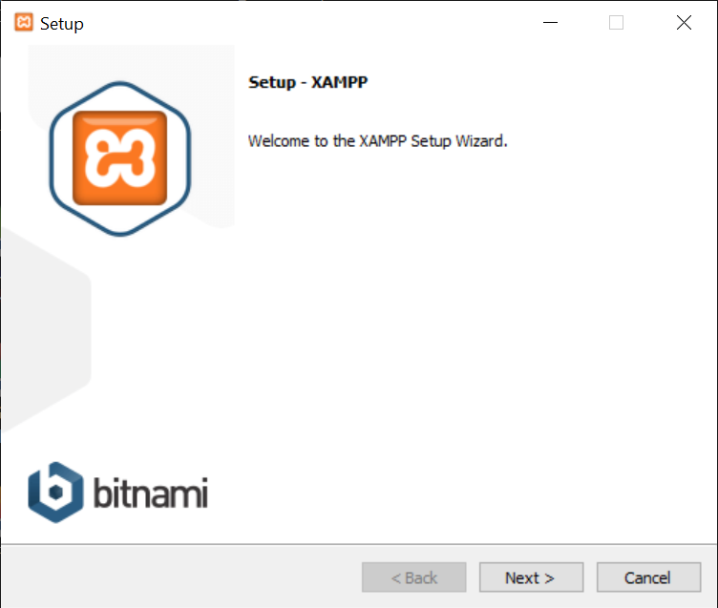

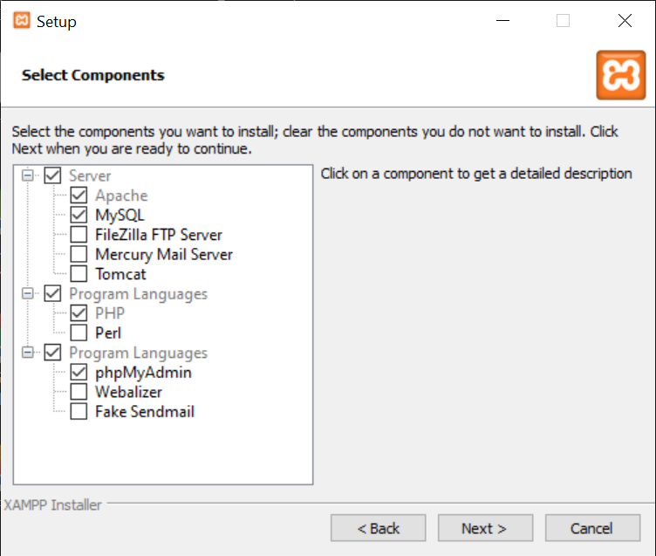

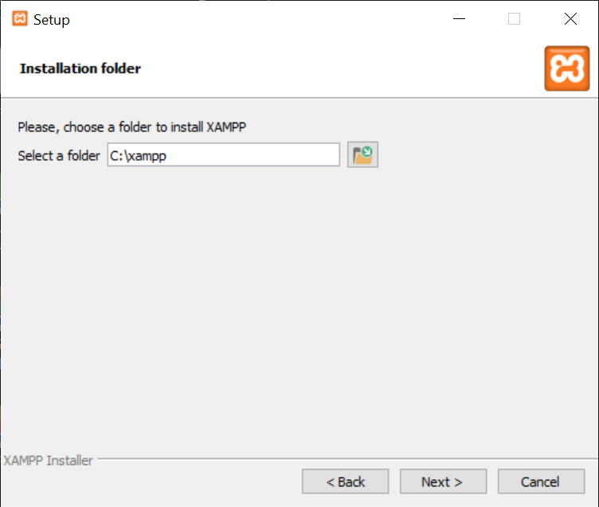

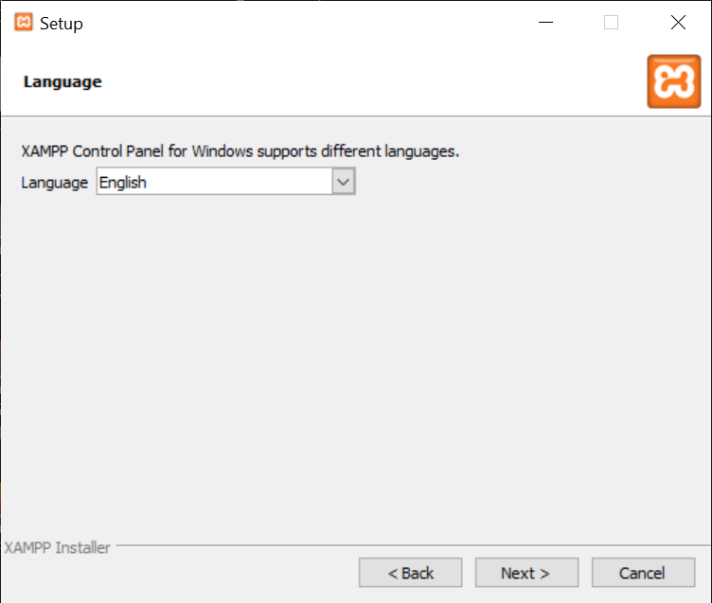

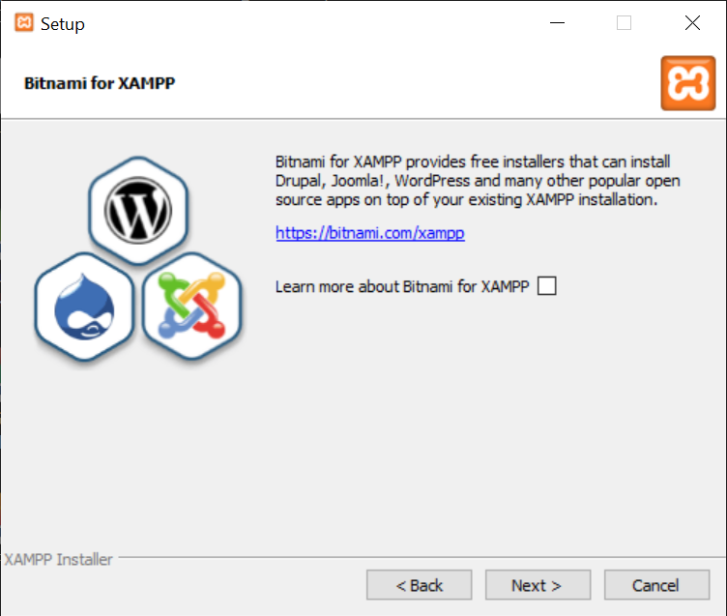

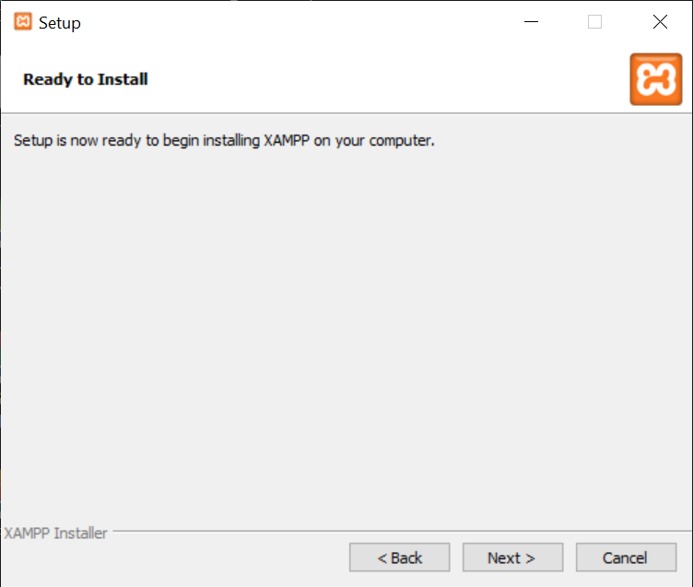

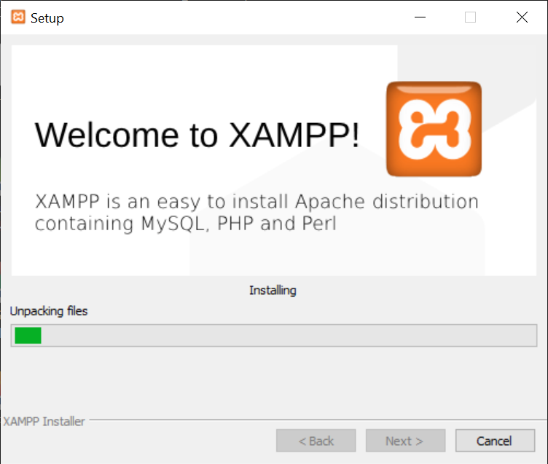

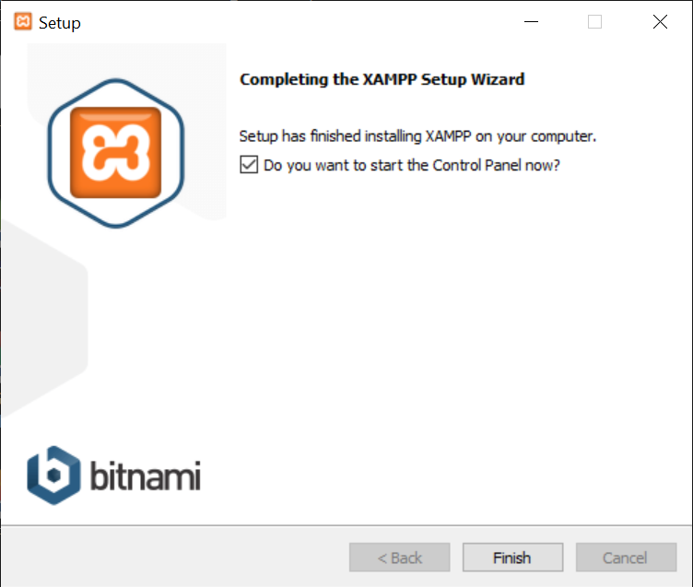

Iniciar XAMPP siempre como administrador

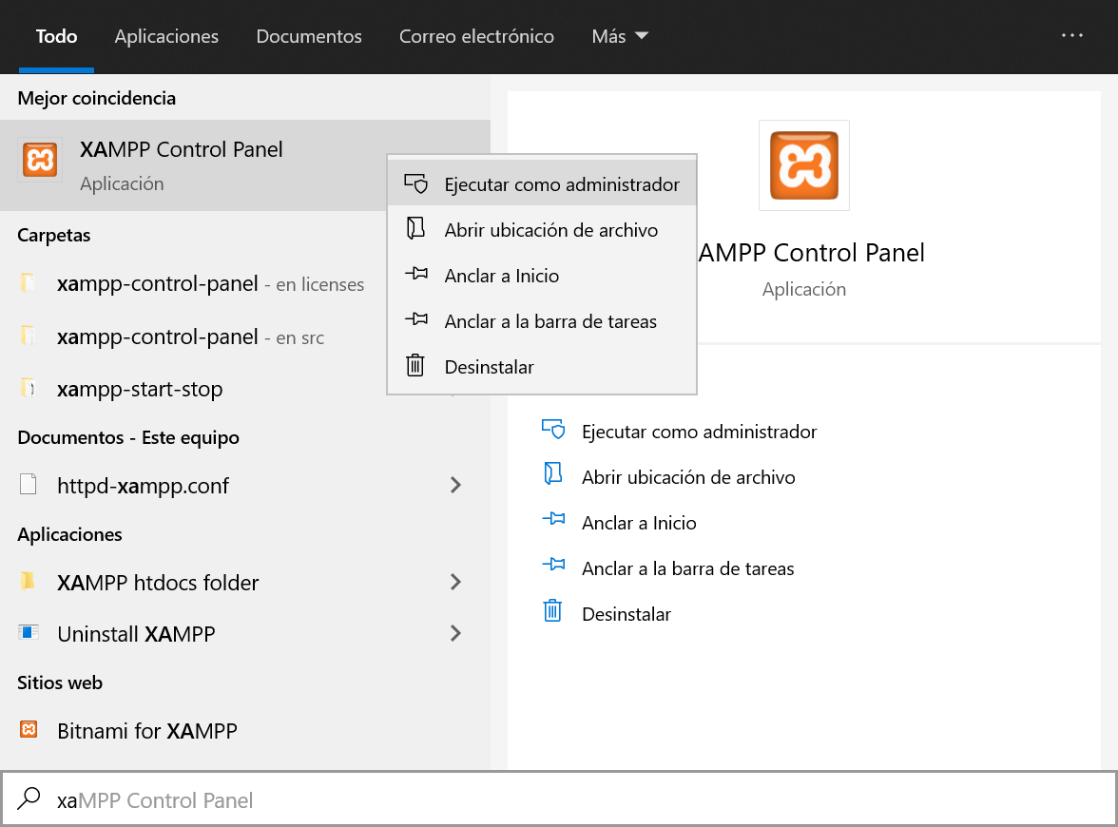

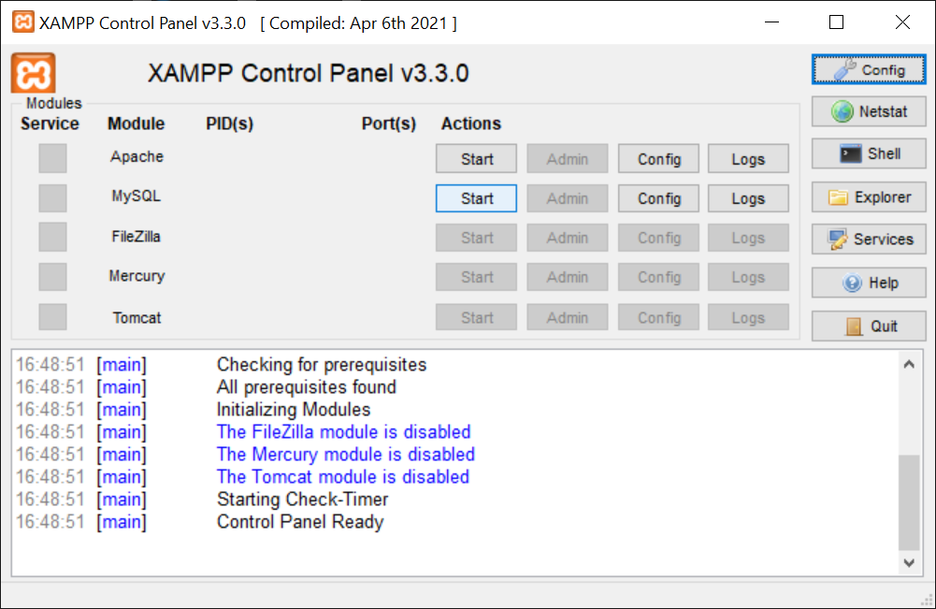

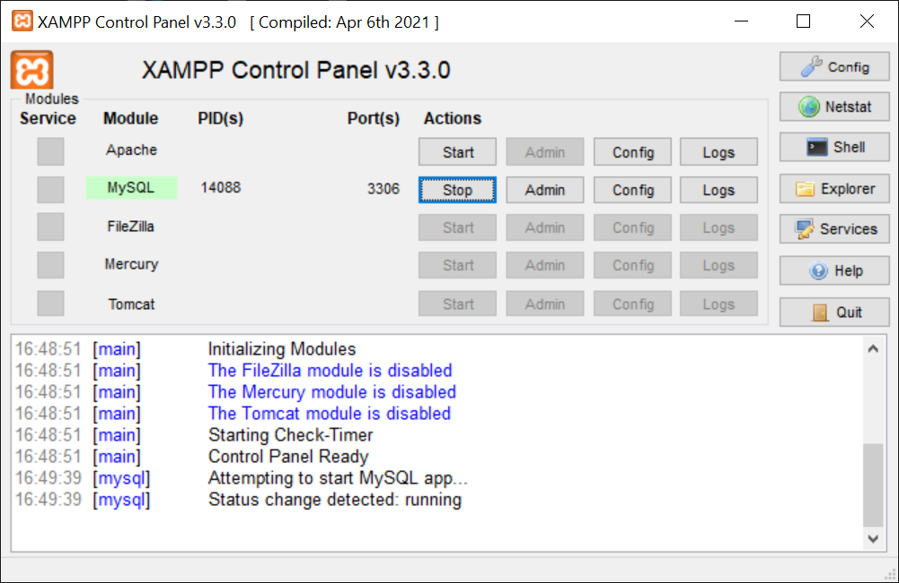

**Instalación de MySql Workbench**

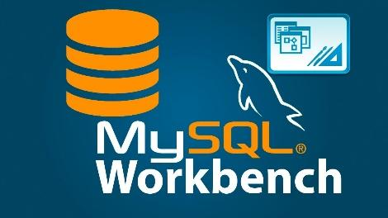

<https://dev.mysql.com/downloads/workbench/>

Botón **Download**

Enlace. “**No thanks, just start my download.**”

<https://dev.mysql.com/get/Downloads/MySQLGUITools/mysql-workbench-community-8.0.26-winx64.msi>

mysql-workbench-community-8.0.26-winx64.msi

42,2 MB

“Instalar” o “Ejecutar como Administrador”

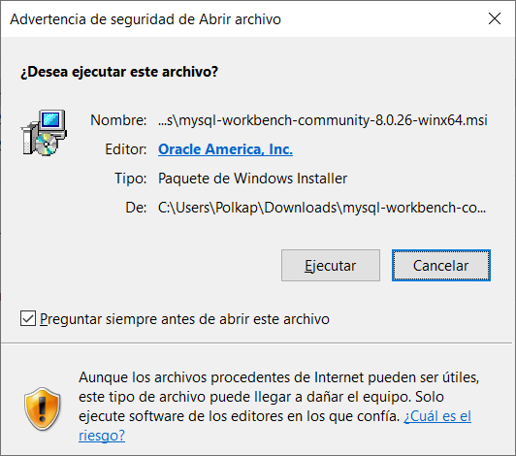

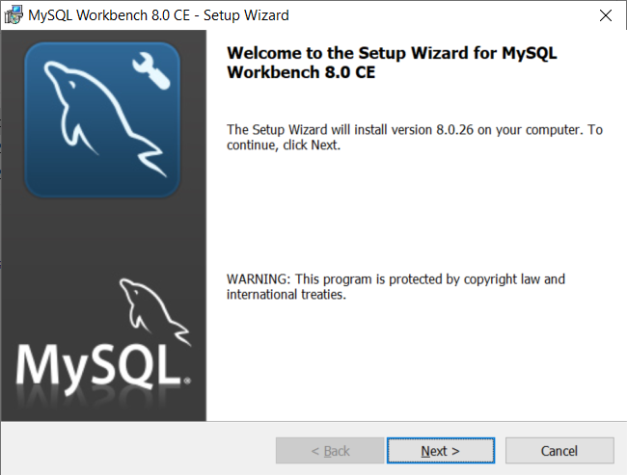

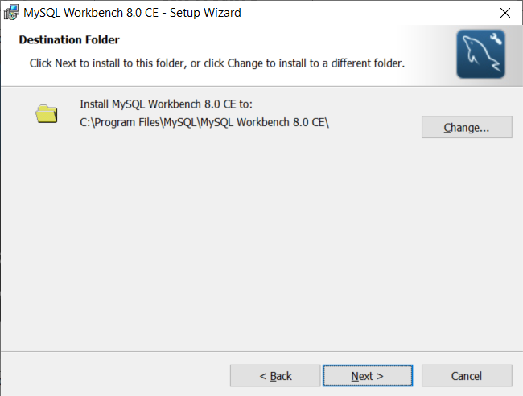

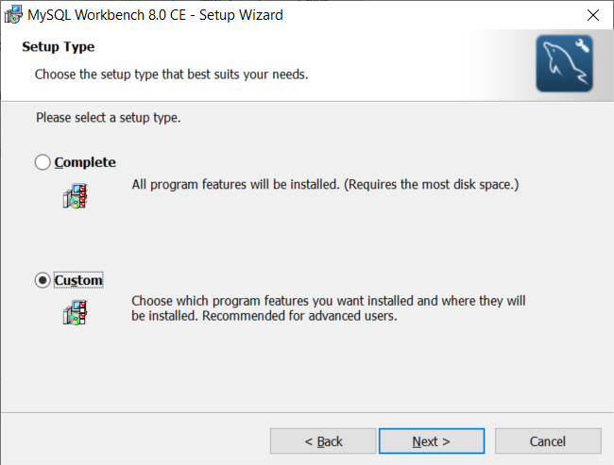

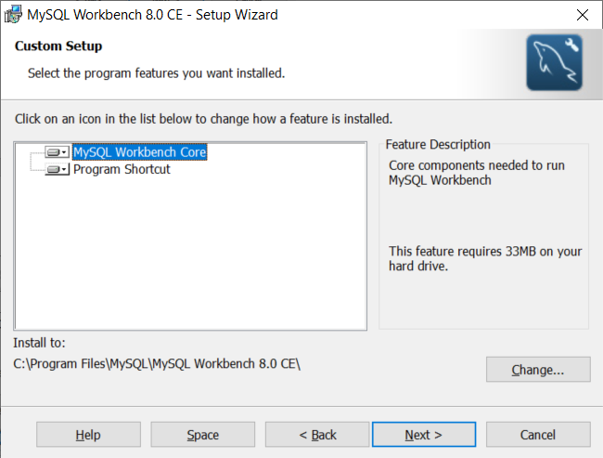

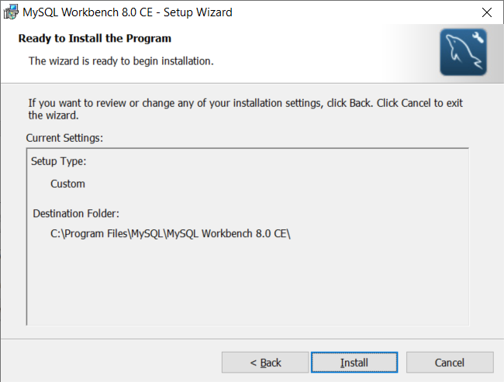

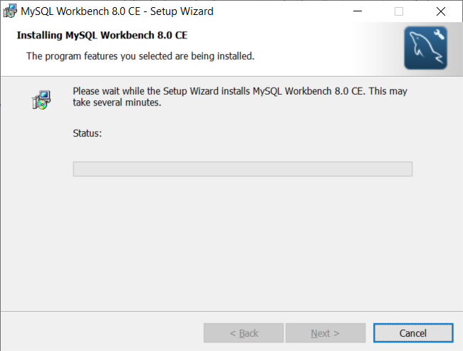

**Aceptar UAC**

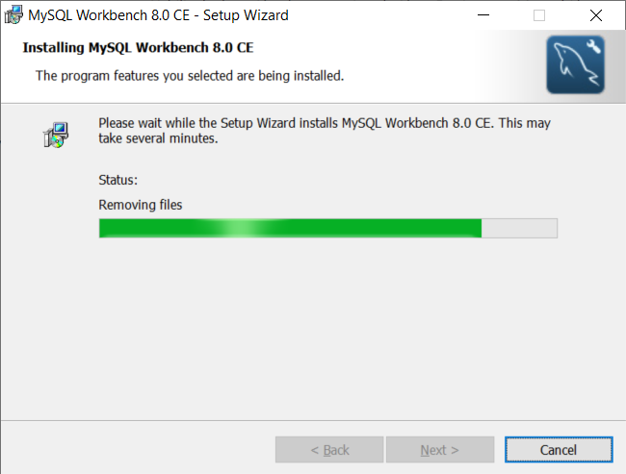

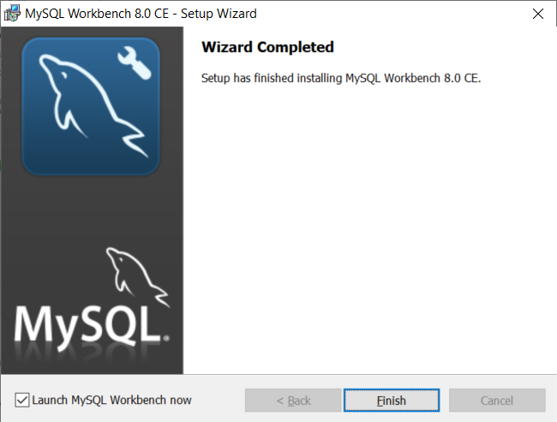

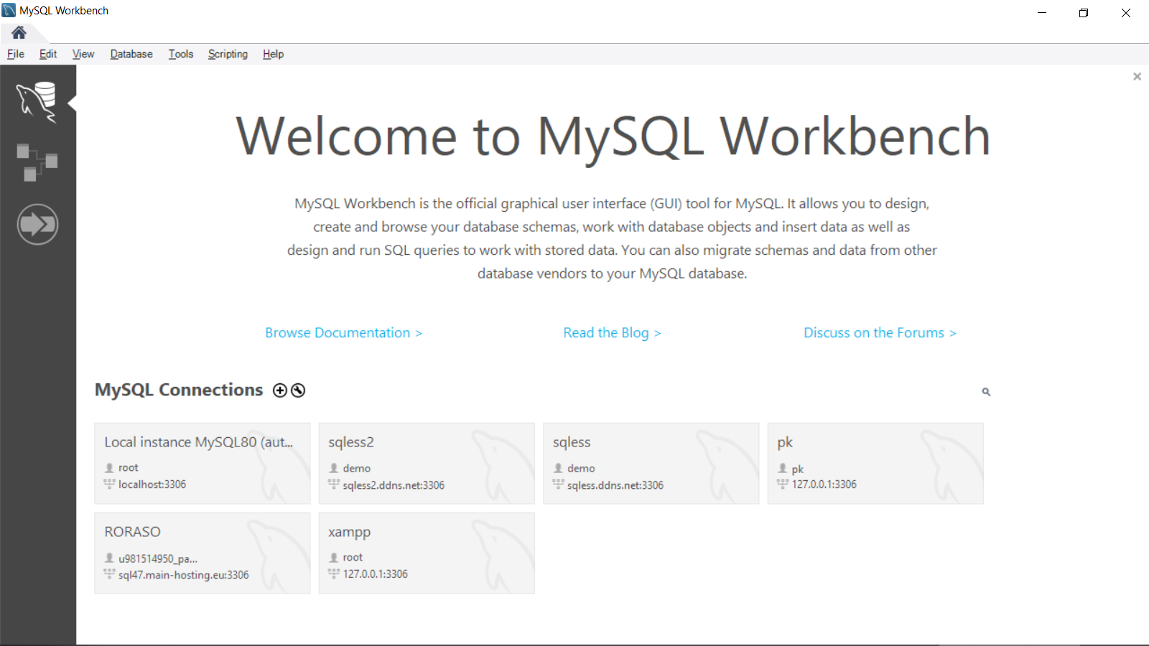

**Hacer Click en el + de MySql Connections**

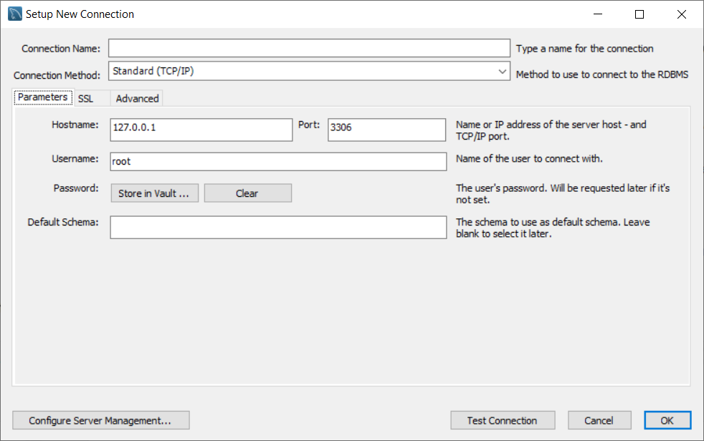

**Hacer click en Test Connection**

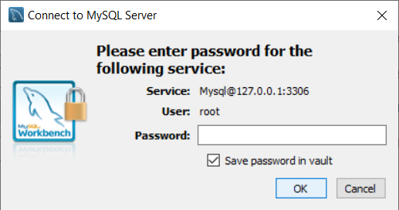

**Dejar password vacía, hacer click en OK**

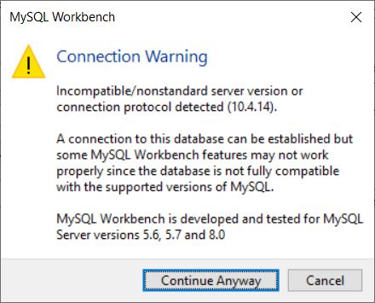

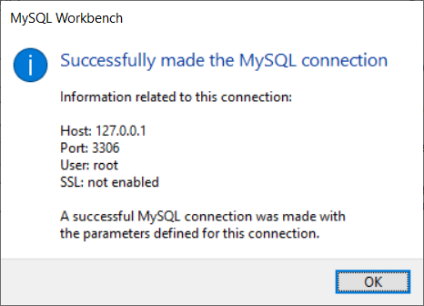

**Ponerle un nombre a la conexión**

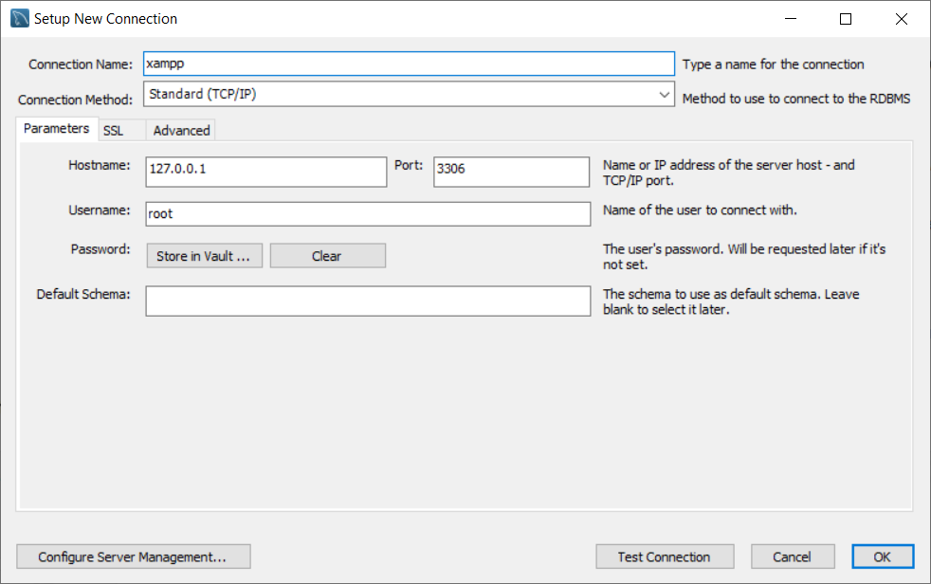

**Hacer click en modelos y click en +**

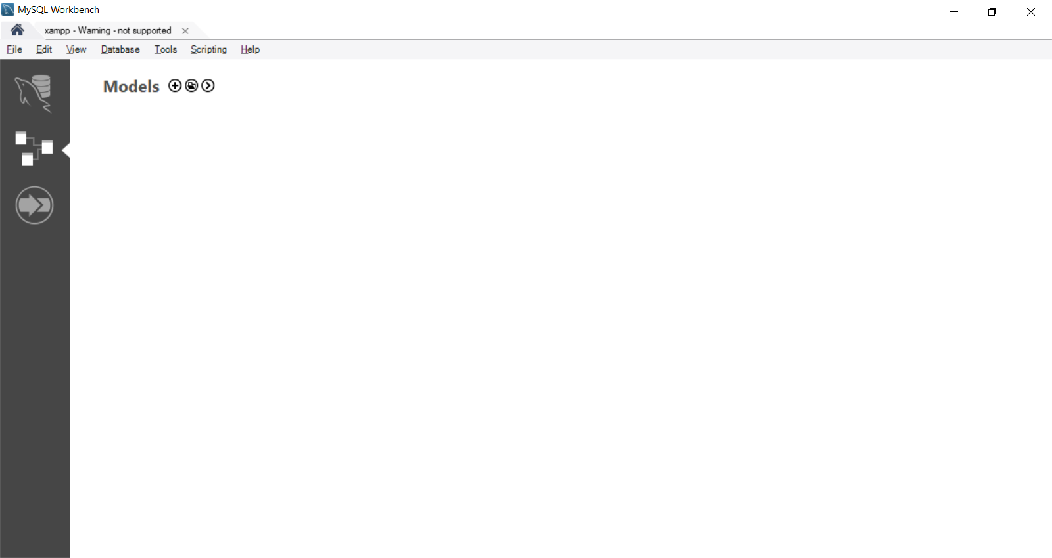

**Cambiar el nombre mydb por uno propio**

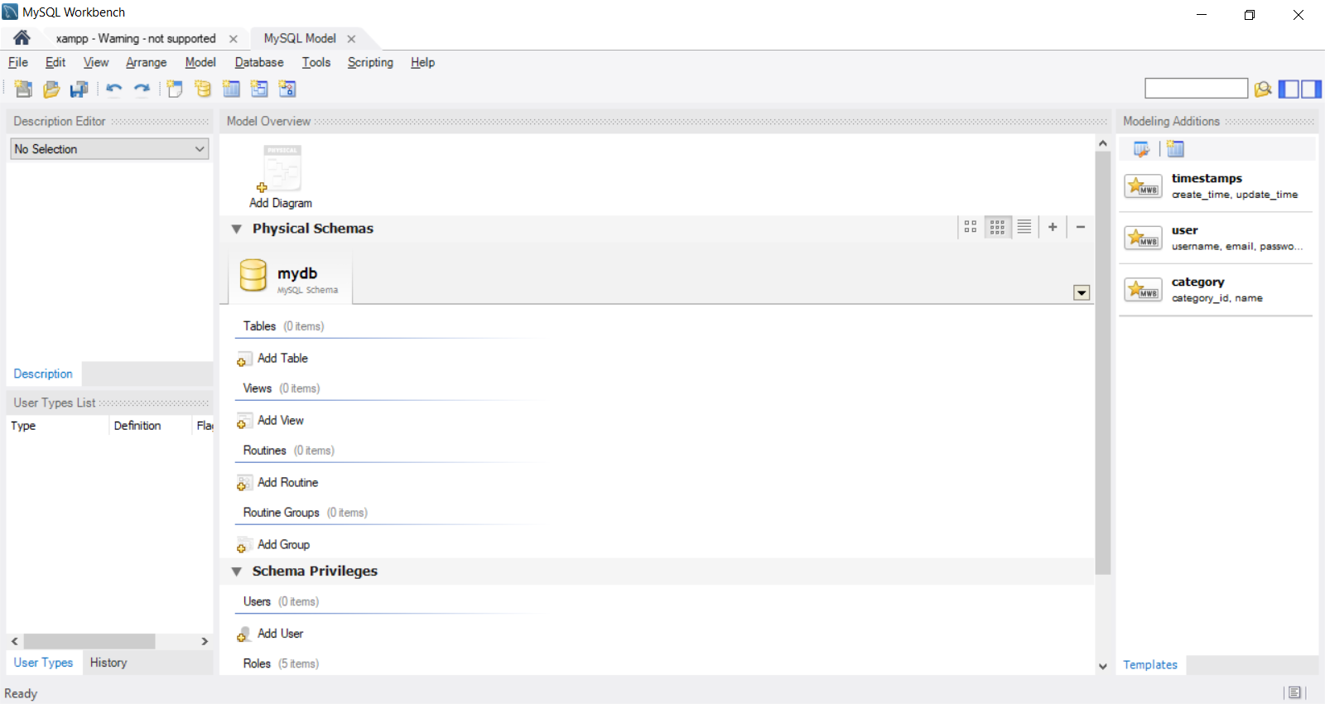

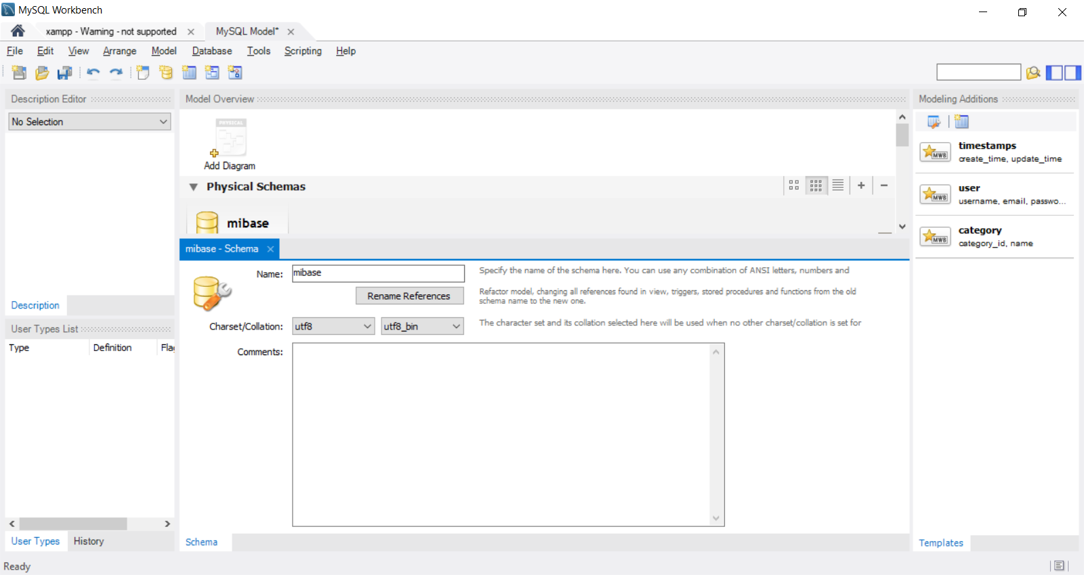

**Hacer click en Add Diagram**

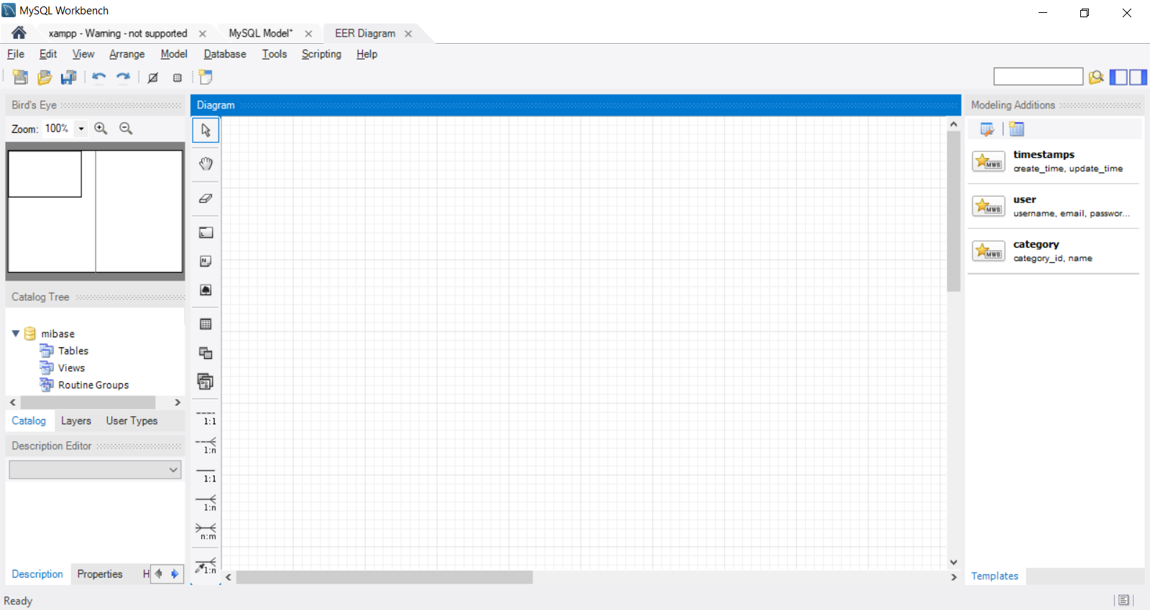

**Ya se puede diagramar**